Сведения о закрытой площадке или автодроме.
Сведение о наличии на законном основании закрытой площадки: договор аренды земельного участка № 45 от 28.04.2011г. для размещения автодрома, срок аренды участка с 28.04.2011года до 28.04.2036 года.
Размеры закрытой площадки 0,28Га оборудована в соответствии с требованиями законодательства Российской Федерации, имеет ограждение по периметру. Наличие ровного и однородного цементобетонное покрытия, обеспечивающее круглогодичное функционирование на участках закрытой площадки для первоначального обучения вождению транспортных средств, используемые для выполнения учебных (контрольных) заданий, площадью 2952 м2.
Наличие установленного по периметру ограждения, препятствующее движению по их территории транспортных средств и пешеходов, за исключением учебных транспортных средств, используемых в процессе обучения - имеется
Наличие наклонного участка (эстакады) с продольным уклоном в пределах 8–16% - на подъем – 10%, на спуск – 10%
Размеры и обустройство техническими средствами организации дорожного движения обеспечивают выполнение каждого из учебных (контрольных) заданий, предусмотренных программой обучения
Коэффициент сцепления колес транспортного средства с покрытием не ниже 0,4 соответствует.
Наличие оборудования, позволяющего разметить границы для выполнения соответствующих заданий имеется
Поперечный уклон, обеспечивающий водоотвод имеется
Продольный уклон (за исключением наклонного участка) не более 100% имеется
Наличие освещенности имеется
Наличие перекрестка (регулируемого или нерегулируемого) имеется
Наличие пешеходного перехода имеется
Наличие дорожных знаков (для автодромов) имеется
Наличие средств организации дорожного движения (для автодромов) имеется
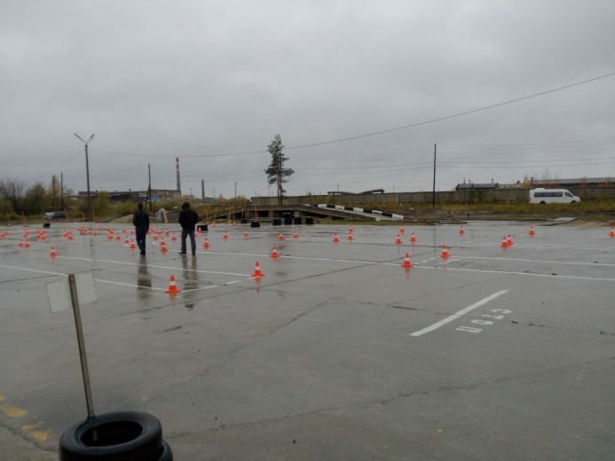
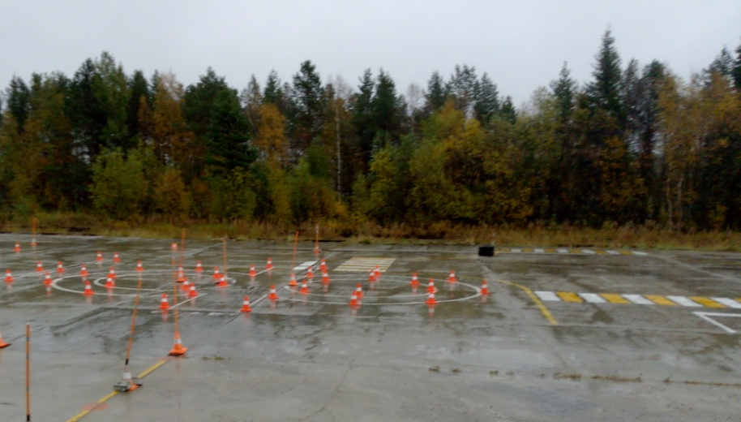

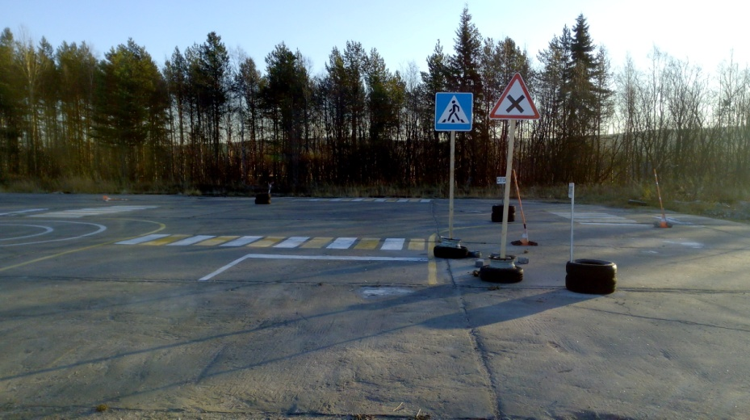

Сведения об оборудованных учебных кабинетах:

Сведения о наличии в собственности или на ином законном основании оборудованных учебных кабинетов ИП Климов Е. А. договор безвозмездного пользования нежилого помещения № б/н от 11.04.2016г. сроком с 05.05.2016г. по 04.05.2027г.
Количество оборудованных учебных кабинетов 1_

№ п/п | По какому адресу осуществления образовательной деятельности находится оборудованный учебный кабинет | Площадь (кв. м) | Количество посадочных мест
1. | г. Полярные Зори  ул. Партизан Заполярья офис 20,21 | 28,4 | 20

Данное количество оборудованных учебных кабинетов соответствует 11 количеству общего числа групп. Наполняемость учебной группы не должна превышать 20 человек. Наличие учебного оборудования (оборудование, технические средства обучения, учебно-наглядные пособия, информационные материалы) имеется в полном объеме и соответствует требованиям по оборудованию кабинетов для профессиональной подготовки водителей транспортных средств.
